重庆师范大学

题目： 基于qt实现合成大西瓜游戏
学院： 计算机与信息科学学院
专业年级： 软件工程2020级
指导老师： 龚伟
学生姓名： 王梓竞 陈海林

2020年7月日

目录
1.背景............................................................................................................................
1.1 开发背景.............................................................................................................
1.2 游戏简介............................................................................................................
1.3 开发环境........................................................................................................
2.游戏需求分析...................................................................................................
2.1 程序界面需求分析..............................................................................................
2.2 游戏流程需求分析.............................................................................................
3.代码重点版块...................................................................................................
3.1小球控件 .............................................................................................................
3.2 小球运动轨迹......................................................................................................
3.3 小球合并...............................................................................................................
3.4 成绩管理...............................................................................................................
4.算法分析................................................................................................................
4.1 逻辑原理................................................................................................................
4.2 水果碰撞情景分析......................................................................................................
4.3 获取v1n和v2n...........................................................................................................
4.4 计算碰撞后的速度方向...................................................................................................
4.5 小球擦肩而过情景...........................................................................................................
4.6 小球一直降落在小球的正上方（即垂直降落）.............................................................
5.系统测试........................................................................................
5.1 窗口显示.................................................................................................................
5.2 生成小球 .................................................................................................................
5.3 小球撞击.................................................................................................................
5.4 小球合并................................................................................................................
5.5 成绩显示..........................................................................................................
5.6 游戏结束................................................................................................................
6.总结收获............................................................................................................

一、背景

1.1开发背景
随着网络技术突飞猛进，加上计算机技术的渐渐普及，当今的计算机已经能说是步 入了娱乐化和大众化的崭新时代,计算机技术再也不是只能由少数人掌握的深不可测的 学问:并且原来单纯的大型数值计算和工商业应用也逐渐转变,个人微型计算机应运而 生，成为了像家用电视机一样的个人娱乐方式，为了适应时代这种巨大的变化，计算机 软件行业的发展也逐步向娱乐化和生活化靠拢。 尤其是游戏产业的发展已经成为信息产业中发展势头最猛烈最具前景的一个分支, 而游戏厅也渐渐被网吧挤出了正常的营业市场，游戏除了单纯的个人娱乐功能之外，也 逐渐向互动的方向发展。游戏的功能不断按照玩家的需求和爱好扩展延伸进化，如今运 行在各种平台上不同名称，不同内容，不同形式的游戏不仅仅为广大游戏爱好者提供了 丰富的选择，而且为游戏开发商带来了丰厚的回报，游戏产业吸引着许多程序员去开发 更多更新的游戏。 基于游戏发展的历史和前景，我决定用 QML语言在 qt 开发平台上开发设计一款小 游戏，游戏内容来自之前网络上流行的一种休闲类的游戏合成大西瓜。我希望使用这款游戏的游戏模式，结合自己的一些想法，把它做成一种简单化的，但又不失去游戏趣味性的休闲小游戏，给各种游戏用户一种新鲜的游戏体验，同时可以对自己的一种能力上 的锻炼。

1.2游戏简介
合成大西瓜是一款玩法与《2048》类似，两个体型较小的水果相撞即可合成更大的水果，最终达到大西瓜形态的小游戏。不过与《2048》不同的是，游戏中圆形水果被设定为可以滚动的，因此会产生许多不可控的结果。游戏玩法还加入了《俄罗斯方块》的元素，玩家可以手动控制水果从哪个地方下落。当瓜积累到一定高度，游戏就会结束。

1.3开发环境
Qt 6.3.1

二、游戏需求分析
2.1程序界面需求分析
还原游戏首页面：由背景，底部挡板，顶部临界线，分数显示组成。
2.2 游戏流程需求分析
初始随机生成不同的小水果图标，相同水果碰撞合成更大一级的水果，并获得得分，直到超过顶部临界线，游戏结束，进入游戏结束界面，显示分数，图如下。
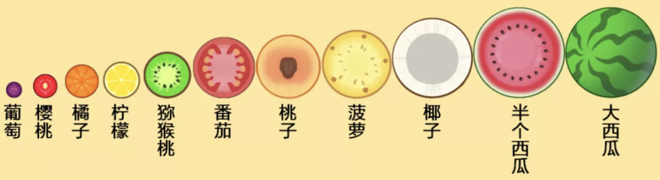

三、代码重点版块
3.1小球控件(Ball)
3.2小球运动轨迹(GameCanvas)
3.3小球合并(MergeAnimal)
3.4 成绩管理(ScoreNumber)
：详情见代码，此处略过,对应qml名称见括号内。

四、算法分析
4.1逻辑原理
移动水果，并进行边界检测计算出水果之间碰撞检测，如果是两个相同的水果，进行水果合并，否则计算小球碰撞后的移动方向。如果水果超出终点线，就将全部的水果粉碎，弹出结束页面，等待进入下一局。
4.2水果碰撞情景分析
由于两个小球碰撞，切线上的速度都是互相平行的，没有作用力(如下图所示)。而连心线上是相互碰撞的，会有作用力，所以需要求出球1和球2的连心线方向上的速度值。然后再根据动量守恒定律和机械能守恒定律求出碰撞后的球1和球2的连心线方向。最后再互相加上各自在切线上的速度即可得到各自碰撞后的x速度，y速度。
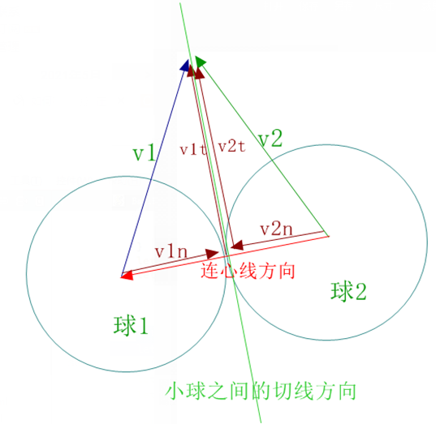

4.3 获取v1n和v2n
代码如图：
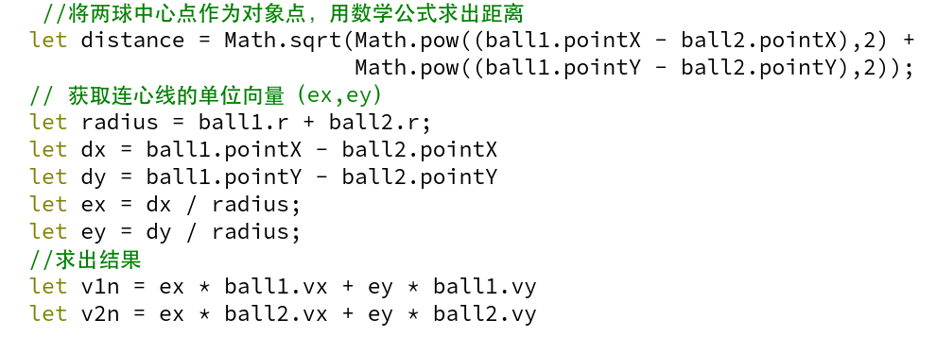

4.4计算碰撞后的速度方向
情况如图：
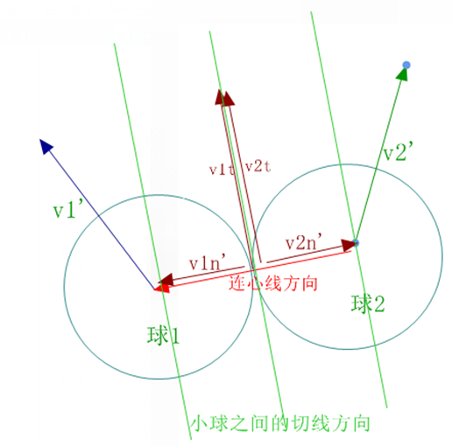
v1' : 球1碰撞后的速度方向,等于v1n' + v1t
v2 ' : 球2碰撞后的的速度方向,等于v2n' + v2t
v1n'和v2n' : 两个小球碰撞后的投影速度
假如这两个小球是一样大, v1n'和v2n'取值就是:
v1n' = v2n
v2n' = v1n
并且根据动量守恒定律和机械能守恒定律得出:
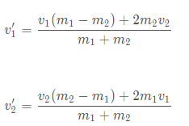
v1和v2 : 两个小球碰前速度.
m1和m2 : 两个小球的质量
v1'和v2' : 两个小球碰后速度
代码如图：
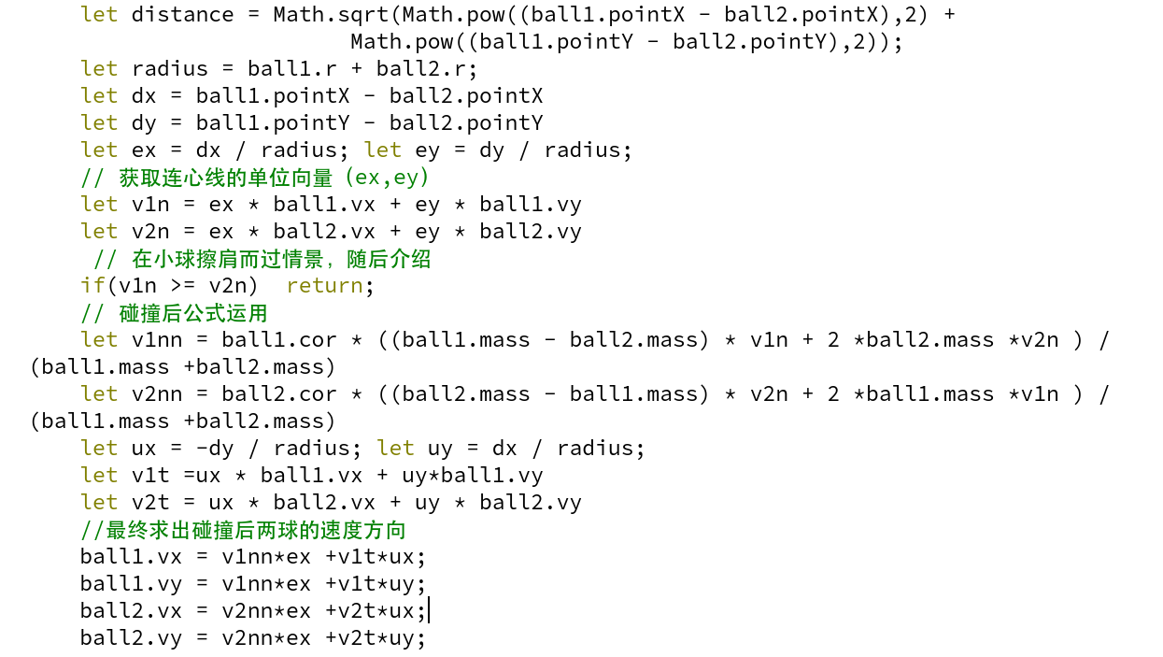

4.5小球擦肩而过情景
两个小球平行移动场景图:

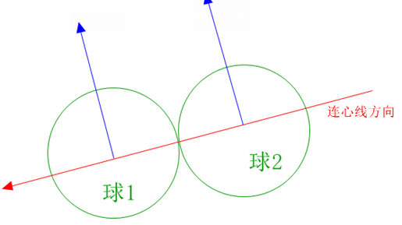
如球1和球2在平行移动,那么他们与连心线的夹角恰好是90°, v1n和v2n则都为0
假如球1的夹角大于了球2的夹角,那么就会出现碰撞,如下图所示:
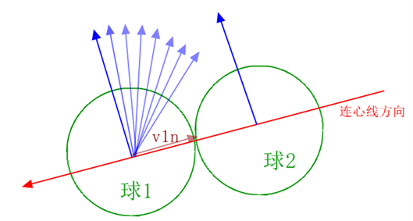
虚线箭头速度方向表示球1的夹角大于球2的夹角的时候场景.
而cos的取值方式刚好是在0~180°的时候,角度越大,值越小,所以v1n >=v2n时,则不会碰撞.

4.6小球一直降落在小球的正上方（即垂直降落）
这时候,小球由于没有切线上的速度方向,所以在重力加速度下,会慢慢让小球们堆起来,从而游戏结束.
所以还需要在碰撞后末尾添加以下判断:
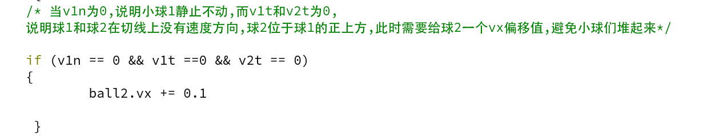

五、系统测试
5.1窗口显示
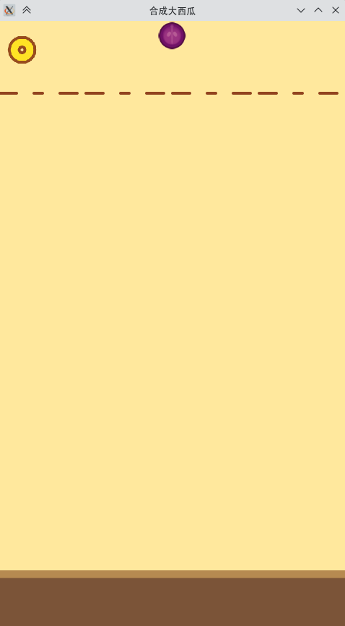
5.2 生成小球
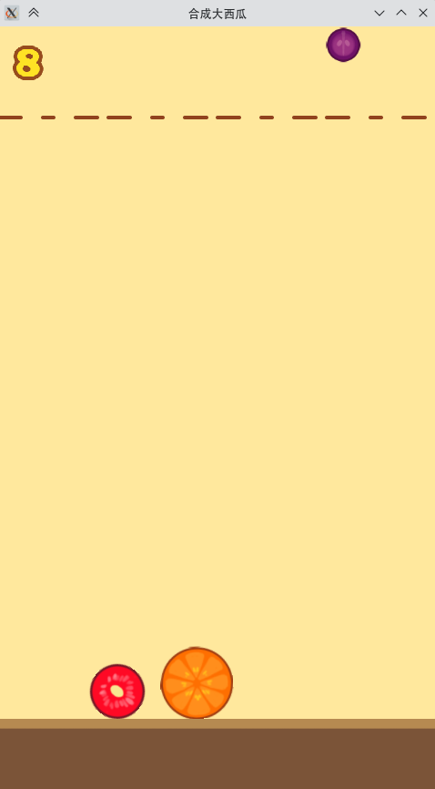
5.3 小球撞击
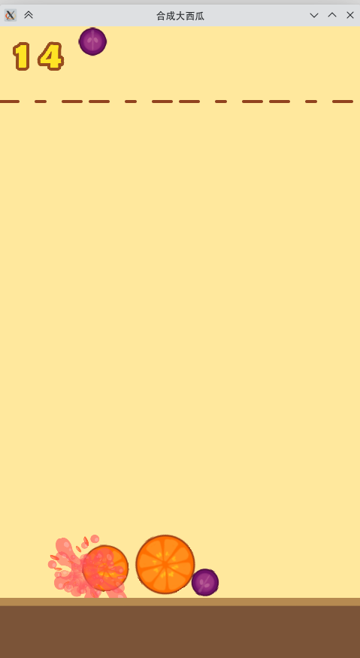
5.4 小球合并
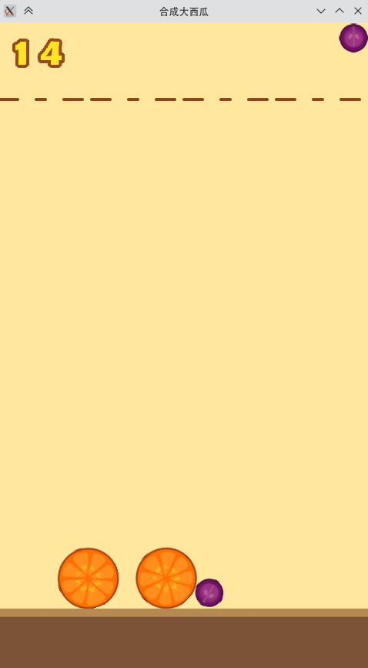
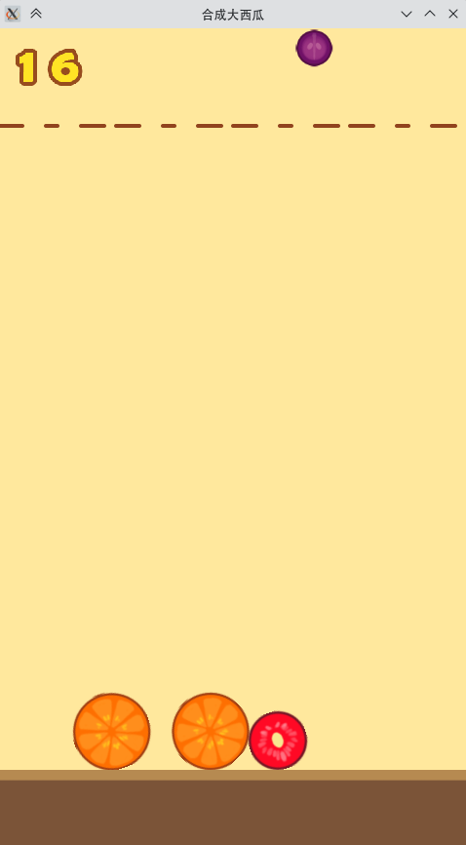
5.5 成绩显示
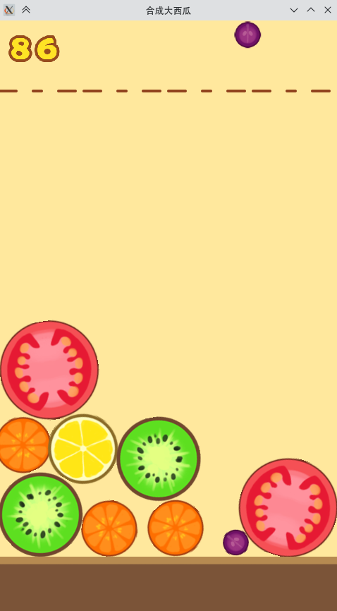
5.6 游戏结束
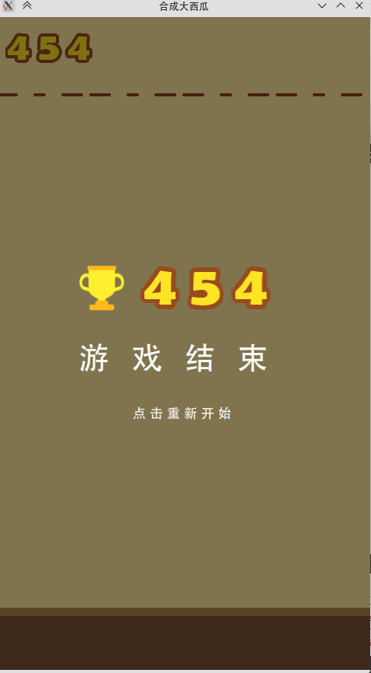

六、总结收获

（1）掌握了Qt的基本操作，从零基础开始学习，基本能完成一个小项目
（2）在查阅资料方面，能够根据需要到网上进行查阅，增强了自主学习的能力以及修改代码的能力。
（3）反复修改代码的过程既是折磨，更多的是探索的乐趣，在此过程中我收获了学习带来的愉悦以及成功后的成就感。

